UPACARA HARI KEMERDEKAAN REPUBLIK INDONESIA KE 74 TAHUN DAN PENGHARGAAN UNTUK MAHASISWA SERTA KARYAWAN BERPRESTASI
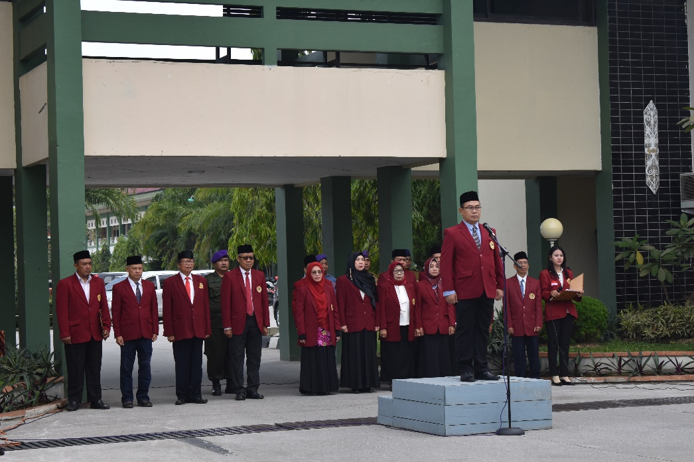
Bertempat di halaman utama Kampus Merah Putih UNTAG 1945 Samarinda tepat pada pukul 08.00 WITA telah dilaksanakan upacara bendera dalam rangka hari kemeredekaan Republik Indonesia ke 74 tahun yang dipimpin langsung oleh Rektor UNTAG 1945 Samarinda Dr. Marjoni Rachman. Para peserta upacara terdiri atas pejabat struktural, dosen, karyawan serta para mahasiswa. Dalam upacara tersebut juga diberikan pengharagaan kepada para mahasiswa dan karyawan berprestasi. Khusus untuk FISIPOL penghargaan tersebut diraih oleh Seloucus Gedzbal Patasik mahasiswa FISIPOL semester VII yang telah meraih juara I KDMI KALTIM KALTARA, Yosana Zalukhu juara III Lomba CIPTA PUISI TINGKAT NASIONAL dan operator komputer FISIPOL Edy Irawan, A.Md yang meraih Juara II pengelola WEBSITE FISIPOL penghargaan dari kampus Merah Putih berupa piagam dan hadiah uang dengan predikat membuat “Site Google Terbaik 2019”. FISIPOL UNTAG 1945.Samarinda mengucapkan selamat dan selalu sukses.
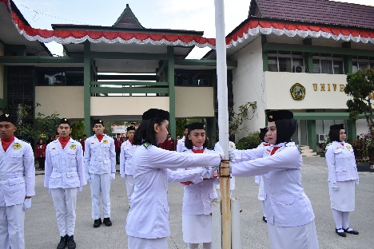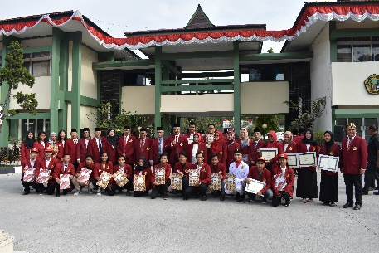
DOWNLOAD DOC>>>>
DOWNLOAD PDF>>>>

